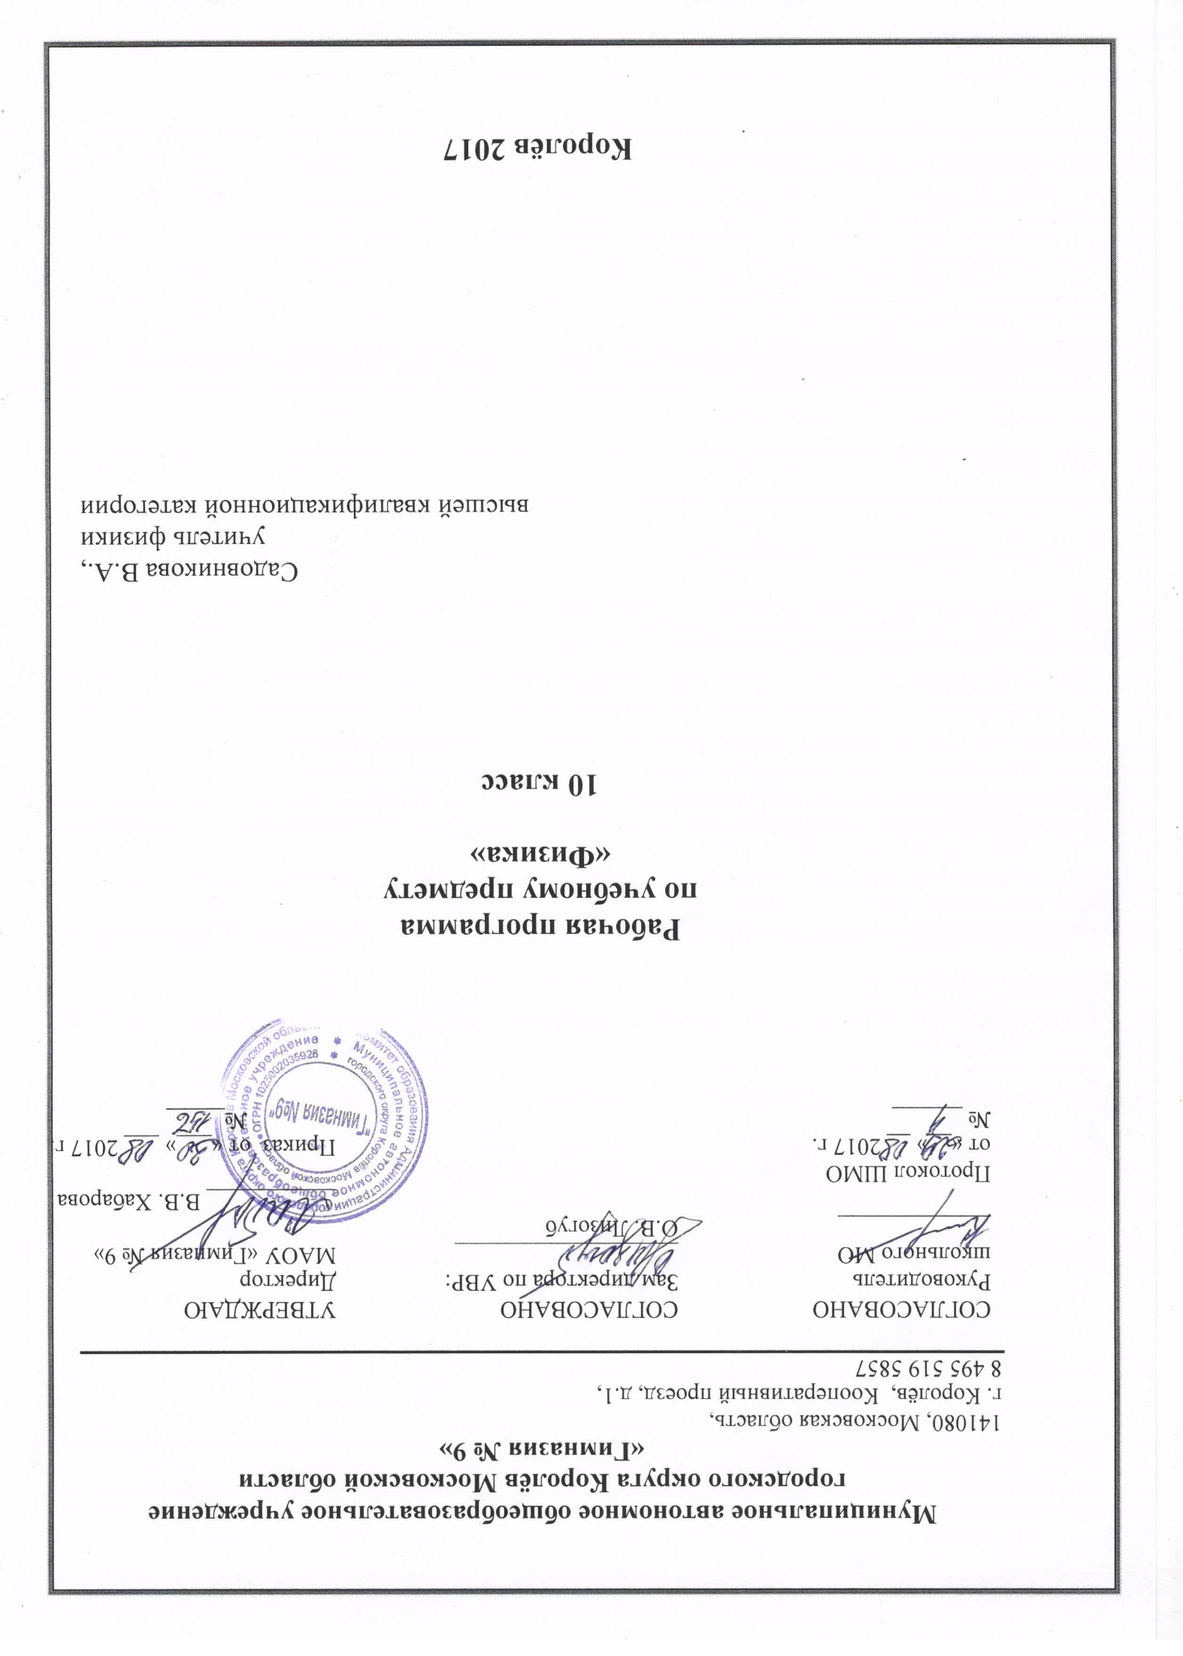

Пояснительная записка
Рабочая программа по физике составлена на основе нормативных документов:
- Федеральный закон от 29 декабря 2012 г. № 273- ФЗ «Об образовании в Российской Федерации»;
- Приказ от 5 марта 2004 г. № 1089 «Об утверждении федерального компонента государственных образовательных стандартов» с изменениями от 31.01.2012г. №69;
Изучение физики в старшей школе на базовом уровне направлено на достижение следующих целей:
- освоение знаний о фундаментальных физических законах и принципах, лежащих в основе современной физической картины мира; наиболее важных открытиях в области физики, оказавших определяющее влияние на развитие техники и технологии; методах научного познания природы;
- овладение умениями проводить наблюдения, планировать и выполнять эксперименты, выдвигать гипотезы и строить модели, применять полученные знания по физике для объяснения разнообразных физических явлений и свойств веществ; практического использования физических знаний; оценивать достоверность естественнонаучной информации;
- развитие познавательных интересов, интеллектуальных и творческих способностей в процессе приобретения знаний и умений по физике с использованием различных источников информации, в том числе средств современных информационных технологий; формирование умений оценивать достоверность естественнонаучной информации;
- воспитание убежденности в возможности познания законов природы; использования достижений физики на благо развития человеческой цивилизации; необходимости сотрудничества в процессе совместного выполнения задач, уважительного отношения к мнению оппонента при обсуждении проблем естественнонаучного содержания; готовности к морально-этической оценке использования научных достижений, чувства ответственности за защиту окружающей среды;
- использование приобретенных знаний и умений для решения практических задач повседневной жизни, обеспечения безопасности собственной жизни, рационального природопользования и охраны окружающей среды.
Изучение курса физики в 10 классе структурировано на основе физических теорий следующим образом: механика, молекулярная физика, электродинамика
Рабочая программа предусматривает формирование у школьников общеучебных умений и навыков, универсальных способов деятельности и ключевых компетенций. Приоритетами для школьного курса физики на этапе основного общего образования являются:
Познавательная деятельность:
- Использование для познавания окружающего мира различных естественнонаучных методов: наблюдение, измерение, эксперимент, моделирование;
- Формирование умений различать факты, гипотезы, причины, следствия, доказательства, законы, теории;
- Овладение адекватными способами решения теоретических и экспериментальных задач;
- Приобретение опыта выдвижения гипотез для объяснения известных фактов и экспериментальной проверки выдвигаемых гипотез.
Информационно-коммуникативная деятельность:
- Владение монологической и диалогической речью. Способность понимать точку зрения собеседника и признавать право на иное мнение
- Использовать для решения познавательных и коммуникативных задач различных источников информации
Рефлексивная деятельность:
- Владение навыками контроля и оценки своей деятельности, умением предвидеть возможные результаты своих действий;
- Организация учебной деятельности: постановка цели, планирование, определение оптимального соотношения цели и средств.
Место предмета в учебном плане
Федеральный базисный учебный план для образовательных учреждений Российской Федерации отводит 136 часов для обязательного изучения физики на базовом уровне ступени среднего (полного) общего образования. В том числе в 10 классе 70 часов из расчета 2 учебных часа в неделю. В примерной программе предусмотрен резерв свободного времени для использования разнообразных форм организации учебного процесса, внедрения современных методов обучения и педагогических технологий, учета местных условий. Формы и средства контроля
В ходе изучения курса физики 10 класса предусмотрен тематический и итоговый контроль в форме зачетов, контрольных работ.
Общее количество контрольных работ, проводимых после изучения различных тем равно 5 и 1 зачет:
Кроме того, в ходе изучения данного курса физики проводятся тестовые и самостоятельные работы, занимающие небольшую часть урока ( от 10 до 20 минут).
В результате изучения физики на базовом уровне ученик должен:
Знать
физические законы (формулировки, формулы):
законы механики Ньютона,
принципы суперпозиции и относительности,
Закон Паскаля, закон Архимеда, закон Гука,
закон всемирного тяготения,
законы сохранения энергии, импульса, заряда,
основное уравнение МКТ,
уравнение состояния идеального газа,
законы термодинамики,
закон Кулона,
законы Ома,
закон Джоуля-Ленца.

Понимать смысл понятий:
физическое явление,
физическая величина,
модель, гипотеза, принцип, постулат, теория,
пространство, время,
инерциальная система отсчета,
материальная точка,
вещество,
взаимодействие,
идеальный газ.

Уметь:
описывать и объяснять результаты наблюдений изученных явлений,
описывать фундаментальные опыты, оказавшие существенное влияние на развитие физики,
применять полученные знание для решения физических задач,
измерять: скорость, ускорение свободного падения, плотность вещества, силу, работу, мощность, энергию, электрическое сопротивление, ЭДС и внутреннее сопротивление источника тока,
использовать приобретенные знания и умения в практической деятельности и повседневной жизни для обеспечения безопасности жизнедеятельности в процессе использования транспортных средств, бытовых электроприборов.

Содержание учебного предмета «Физика» в 10 классе
2 часа в неделю (70 часов в год)
1. Введение. Основные особенности физического метода исследования
Физика как наука и основа естествознания. Экспериментальный характер физики.
Физические величины и их измерение. Связи между физическими величинами. Научный метод познания окружающего мира: эксперимент — гипотеза — модель — (выводы-следствия с учетом границ модели) — критериальный эксперимент. Физическая теория. Приближенный характер физических законов.
2. Механика (22ч)
Классическая механика как фундаментальная физическая теория. Границы ее применимости.
Кинематика. Механическое движение. Материальная точка. Относительность механического движения. Система отсчета. Координаты. Радиус-вектор. Вектор перемещения. Скорость. Ускорение. Прямолинейное движение с постоянным ускорением.
Свободное падение тел. Движение тела по окружности. Центростремительное ускорение.
Кинематика твердого тела. Поступательное движение. Вращательное движение твердого тела. Угловая и линейная скорости вращения.
Динамика. Основное утверждение механики. Первый закон Ньютона. Инерциальные системы отсчета. Сила. Связь между силой и ускорением. Второй закон Ньютона. Масса. Третий закон Ньютона. Принцип относительности Галилея.
Силы в природе. Сила тяготения. Закон всемирного тяготения. Первая космическая скорость. Сила тяжести и вес. Сила упругости. Закон Гука. Силы трения.
Законы сохранения в механике. Импульс. Закон сохранения импульса. Реактивное движение. Работа силы. Кинетическая энергия. Потенциальная энергия. Закон сохранения механической энергии.
Использование законов механики для объяснения движения небесных тел и для развития космических исследований.
Фронтальные лабораторные работы
1. Движение тела по окружности под действием сил упругости и тяжести.
2. Изучение закона сохранения механической энергии.
3. Молекулярная физика. (21ч)
Термодинамика. Основы молекулярной физики. Возникновение атомистической гипотезы строения вещества и ее экспериментальные доказательства. Размеры и масса молекул. Количество вещества. Моль. Постоянная Авогадро. Броуновское движение. Силы взаимодействия молекул. Строение газообразных, жидких и твердых тел. Тепловое движение молекул.
Модель идеального газа. Основное уравнение молекулярно-кинетической теории газа. Температура. Энергия теплового движения молекул. Тепловое равновесие.
Определение температуры. Абсолютная температура. Температура — мера средней кинетической энергии молекул. Измерение скоростей движения молекул газа.
Уравнение состояния идеального газа. Уравнение Менделеева — Клапейрона. Газовые законы.
Термодинамика. Внутренняя энергия. Работа в термодинамике. Количество теплоты. Теплоемкость. Первый закон термодинамики. Изопроцессы. Адиабатный процесс. Второй закон термодинамики: статистическое истолкование необратимости процессов в природе.
Порядок и хаос. Тепловые двигатели: двигатель внутреннего сгорания, дизель.
Взаимное превращение жидкостей и газов. Твердые тела. Испарение и кипение.
Насыщенный пар. Влажность воздуха. Кристаллические и аморфные тела.. Уравнение теплового баланса.
Фронтальные лабораторные работы
3. Опытная проверка закона Гей-Люссака.
4. Электродинамика (23 ч)
Электростатика. Электрический заряд и элементарные частицы. Закон сохранения электрического заряда. Закон Кулона. Электрическое поле. Напряженность электрического поля. Принцип суперпозиции полей. Проводники в электростатическом поле. Диэлектрики в электрическом поле. Поляризация диэлектриков. Потенциальность электростатического поля. Потенциал и разность потенциалов. Электроемкость. Конденсаторы. Энергия электрического поля конденсатора.
Постоянный электрический ток. Сила тока. Закон Ома для участка цепи. Сопротивление. Электрические цепи. Последовательное и параллельное соединения проводников. Работа и мощность тока. Электродвижущая сила. Закон Ома для полной цепи.
Электрический ток в различных средах. Электрический ток в металлах.
Полупроводники. Собственная и примесная проводимости полупроводников, p—n-переход. Полупроводниковый диод. Транзистор. Электрический ток в жидкостях. Электрический ток в вакууме. Электрический ток в газах. Плазма.
Фронтальные лабораторные работы
4. Изучение последовательного и параллельного соединений проводников.
5. Измерение ЭДС и внутреннего сопротивления источника тока.
5. Обобщение материала (3 ч)

Календарно - тематическое планирование. 10 класс.
№ п/п | Дата |  | Тема урока
 | План | Факт
Введение. Основные особенности физического метода исследования. ( 1ч )
1/1 | 1 неделя сентября |  | Физика и познание мира
Механика (22ч )
Кинематика (7ч)
2/1 | 1 неделя сентября |  | Основные понятия кинематики
3/2 | 2 неделя сентября |  | Скорость. Равномерное прямолинейное движение.
4/3 | 2 неделя сентября |  | Относительность механического движения. Принцип относительности в механике
5/4 | 3 неделя сентября |  | Аналитическое описание равноускоренного прямолинейного движение
6/5 | 3 неделя сентября |  | Свободное падение тел- частный случай прямолинейного равноускоренного движения.
7/6 | 4 неделя сентября |  | Равномерное движение точки по окружности
8/7 | 4 неделя сентября |  | Тема «Кинематика». Зачет
Динамика и силы в природе (8ч)
9/1 | 5 неделя сентября |  | Масса и сила. Законы Ньютона, их экспериментальное подтверждение.
10/2 | 5 неделя сентября |  | Решение задач на законы Ньютона
11/3 | 1 неделя октября |  | Силы в механике. Гравитационные силы.
12/4 | 1 неделя октября |  | Сила тяжести и вес.
13/5 | 2 неделя октября |  | Силы упругости — силы электромагнитной природы
14/6 | 2 неделя октября |  | Лабораторная работа №1 "Изучение движения тела по окружности под действием сил упругости и тяжести
15/7 | 3 неделя октября |  | Силы трения
16/8 | 3 неделя октября |  | Тема «Динамика. Силы в природе». Зачет
Законы сохранения в механике. Статика (7ч)
17/1 | 3 неделя октября |  | Закон сохранения импульса
18/2 | 4 неделя октября |  | Реактивное движение.
19/3 | 4 неделя октября |  | Работа силы (механическая работа)
20/4 | 2 неделя ноября |  | Теоремы об изменении кинетической и потенциальной энергии
21/5 | 2 неделя ноября |  | Закон сохранения энергия в механике
22/6 | 3 неделя ноября |  | Лабораторная работа №2 «Экспериментальное изучение закона сохранения механической энергии»
23/7 | 3 неделя ноября |  | Тема «Законы сохранения в механике». Зачет
Молекулярная физика. Термодинамика. (21ч)
Основы молекулярно- кинетической теории (8 ч)
24/1 | 4 неделя ноября |  | Основные положения молекулярно-кинетической теории и их опытное обоснование
25/2 | 4 неделя ноября |  | Характеристики молекул и их систем
26/3 | 1 неделя декабря |  | Идеальный газ. Основное уравнение МКТ идеального газа.
27/4 | 1 неделя декабря |  | Температура
28/5 | 2 неделя декабря |  | Уравнение состояния идеального газа ( уравнение Менделеева -Клайперона)
29/6 | 2 неделя декабря |  | Уравнение Менделеева - Клайперона и газовые законы
30/7 | 3 неделя декабря |  | Лабораторная работа №3 "Опытная проверка закона Гей-Люссака"
31/8 | 3 неделя декабря |  | Тема «Основы МКТ идеального газа» . Зачет.
Взаимные превращения жидкостей и газов. Твердые тела. (4ч)
32/1 | 4 неделя декабря |  | Реальный газ. Воздух. Пар.
33/2 | 4 неделя декабря |  | Жидкое состояние вещества. Свойства поверхности жидкости.
34/3 | 2 неделя января |  | Твердое состояние вещества.
35/4 | 3 неделя января |  | Тема «Жидкие и твердые тела». Зачет
Термодинамика (9ч)
36/1 | 3 неделя января |  | Термодинамика как фундаментальная физическая теория
37/2 | 4 неделя января |  | Работа в термодинамике
38/3 | 4 неделя января |  | Расчет работы термодинамической системы
39/4 | 5 неделя января |  | Теплопередача. Количество теплоты
40/5 | 5 неделя января |  | Первый закон термодинамики (начало) термодинамики.
41/6 | 1 неделя февраля |  | Необратимость процессов в природе. Второй закон термодинамики.
42/7 | 1 неделя февраля |  | Тепловые двигатели и охрана окружающей среды
43/8 | 2 неделя февраля |  | Решение задач на законы термодинамики
44/9 | 2 неделя февраля |  | Тема «Термодинамика». Зачет
Электродинамика (23ч)
Электростатика (8ч)
45/1 | 3 неделя февраля |  | Введение в электродинамику. Электростатика. Электродинамика как фундаментальная физическая теория
46/2 | 3 неделя февраля |  | Закон Кулона
47/3 | 4 неделя февраля |  | Электрическое поле. Напряженность. Идея близкодействия.
48/4 | 4 неделя февраля |  | Урок-практикум "Расчет напряженности электрического поля. Принцип суперпозиции
49/5 | 1 неделя марта |  | Проводники и диэлектрики в электрическом поле
50/6 | 1 неделя марта |  | Энергетические характеристики электростатического поля
51/7 | 2 неделя марта |  | Конденсаторы. Энергия заряженного конденсатора
52/8 | 2 неделя марта |  | Тема «Электростатика». Зачет
Постоянный электрический ток (9ч)
53/1 | 3 неделя марта |  | Стационарное электрическое поле
54/2 | 3 неделя марта |  | Схемы электрических цепей. Закон Ома для участка цепи
55/3 | 1 неделя апреля |  | Урок-практикум "Расчет электрических цепей"
56/4 | 1 неделя апреля |  | Лабораторная работа №4"Изучение последовательного и параллельного соединений проводников"
57/5 | 2 неделя апреля |  | Работа и мощность постоянного тока
58/6 | 2 неделя апреля |  | Электродвижущая сила. Закон Ома для полной цепи
59/7 | 3 неделя апреля |  | Лабораторная работа №5 "Определение ЭДС и внутреннего сопротивления источника тока.
60/8 | 3 неделя апреля |  | Урок-практикум "Закон Ома для полной цепи"
61/9 | 4 неделя апреля |  | Тема «Постоянный электрический ток». Зачет
Электрический ток в различных средах (6ч).
62/1 | 4 неделя апреля |  | Электрическая проводимость различных веществ. Зависимость сопротивления проводника от температуры. Сверхпроводимость.
63/2 | 1 неделя мая |  | Электрический ток в полупроводниках. Применение полупроводниковых приборов.
64/3 | 1 неделя мая |  | Электрический ток в вакууме. Электронно-лучевая трубка.
65/4 | 2 неделя мая |  | Электрический ток в проводящих жидкостях
66/5 | 2 неделя мая |  | Электрический ток в газах. Несамостоятельный и самостоятельный разряды
67/6 | 3 неделя мая |  | Урок обобщающего повторения "Электрический ток в различных средах»
Обобщающее повторение (3 часа)
68-70 | 3, 4 неделя мая

